ATOMU UN VIELU UZBŪVE
2. variants

- uzdevums (5 punkti)
Novērtē, vai apgalvojums ir patiess, un ievelc "" atbilstošajā ailē!
Apgalvojums | Jā | Nē
Atomus, kuriem vienāds neitronu skaits, bet atšķirīgs protonu skaits sauc par izotopiem.
α daļiņa ir hēlija atoma kodols.
Starp atomiem, kuru elektronegativitātes ir vienādas, veidojas polārā kovalentā saite.
Jonu kristālrežģi veido regulāri izvietoti pretēji lādēti joni.
Vielas, kurām režģu mezglu punktos ir polāras molekulas, labi šķīst ūdenī.

2. uzdevums (7 punkti)
Atrodi ķīmisko elementu periodiskajā tabulā elementu ar atomnummuru 14! Aizpildi tabulu!
Ķīmiskā elementa simbols
Protonu skaits kodolā
Neitronu skaits kodolā
Kopējais elektronu skaits atomā
Enerģijas līmeņu skaits atoma kodola elektronapvalkā
Atoma ārējā enerģijas līmeņa elektronformula
Nesapāroto elektronu skaits atoma kodola elektronapvalkā

- uzdevums (6 punkti)
Izlasi tekstu un izpildi prasīto!
Mākslīgā radioaktivitāte.
1920.—1930. gados zinātniskajā pētniecībā tika demonstrētas daudzas iespējas praktiski izmantot radioaktīvos izotopus. Pirmais lielākais sasniegums tika panākts, kad 1934. gadā, izmantojot elektrisko mašīnu, Ernestam Lourensam izdevās izjaukt dabiskā oglekļa-12 kodola sastāvu, "iespiežot" tajā vēl vienu protonu. Tādējādi tika radīts radioaktīvs slāpekļa izotops ar pussabrukšanas periodu 10 minūtes. Pēc šā eksperimenta attīstījās ķīmisko elementu iegūšana ciklotronos (daļiņu paātrinātājos).
Pētot neitronu iedarbību ar urāna izotopiem, cilvēce nonāca līdz jaunai enerģētikas
nozarei – kodolenerģētikai. Radioaktīvos izotopus šodien izmanto ļoti dažādās tautsaimniecības nozarēs. Medicīnā, piemēram, diagnostikai un terapijā izmanto jodu-123, jodu-131, talliju-201,
galliju-67, fosforu-32.
Dotajā tekstā atrodi divus viena ķīmiskā elementa izotopus! Aizpildi tabulu!
Izotops | Atoma kodola sastāvs
Izotops | Protonu skaits | Neitronu skaits
Uzraksti tekstā minētās kodolreakcijas vienādojumu!
_____________________________________________________________________

4. uzdevums (5 punkti)
Aplūko shēmu un izpildi prasīto!
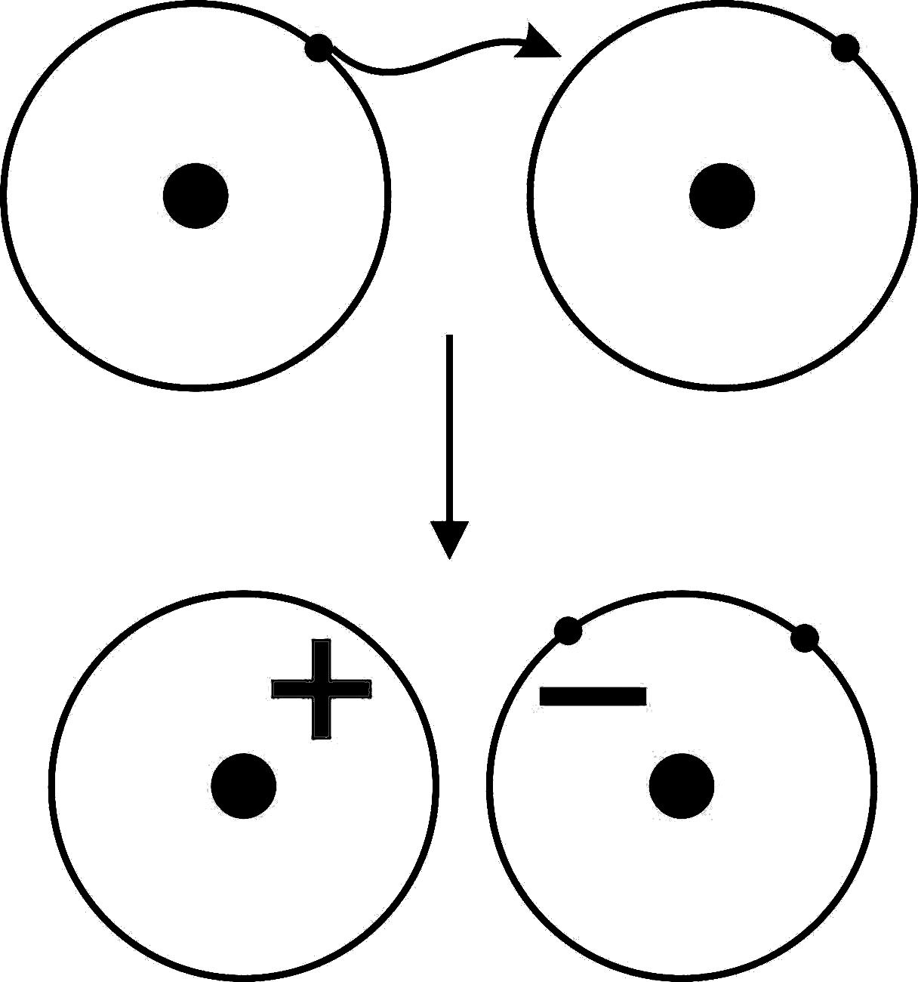
Kāda veida ķīmiskās saites veidošanās attēlota shēmā? _____________________________ .
Starp kādiem atomiem veidojas šāda saite? ______________________________________ .
Kas notur atomus kopā ķīmiskajā saitē? _________________________________________ .
Uzraksti divu vielu piemērus, kur pastāv šāda veida saite! ____________________________ .
5. uzdevums (5 punkti)
Aplūko attēlu un izpildi prasīto!

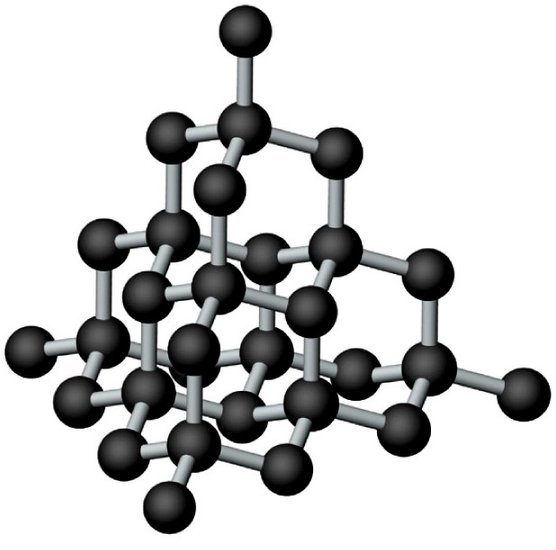
Dimants
Kāda veida kristālrežģis ir attēlotās vielas kristāliem?_______________________________.
Kādas daļiņas atrodas kristālrežģa mezglu punktos?________________________________ .
Raksturo kušanas temperatūru, cietību un šķīdību ūdenī vielai ar šāda veida kristālrežģi!
__________________________________________________________________________ .
6. uzdevums (5 punkti)
Dotas vielu ķīmiskās formulas: NaBr; O₂; H₃N.
Nosaki saites veidu (jonu, nepolārā kovalentā, polārā kovalentā saite) katrai no vielām!
NaBr | O₂ | H₃N

Vielai H₃N uzraksti molekulas elektronformulu un struktūrformulu!
Molekulas elektronformula | Struktūrformula

7. uzdevums (2 punkti)
Uzraksti vienu argumentu "par" un vienu argumentu "pret" atomelektrostacijas celtniecību Latvijā!
______________________________________________________________________ .
______________________________________________________________________ .

